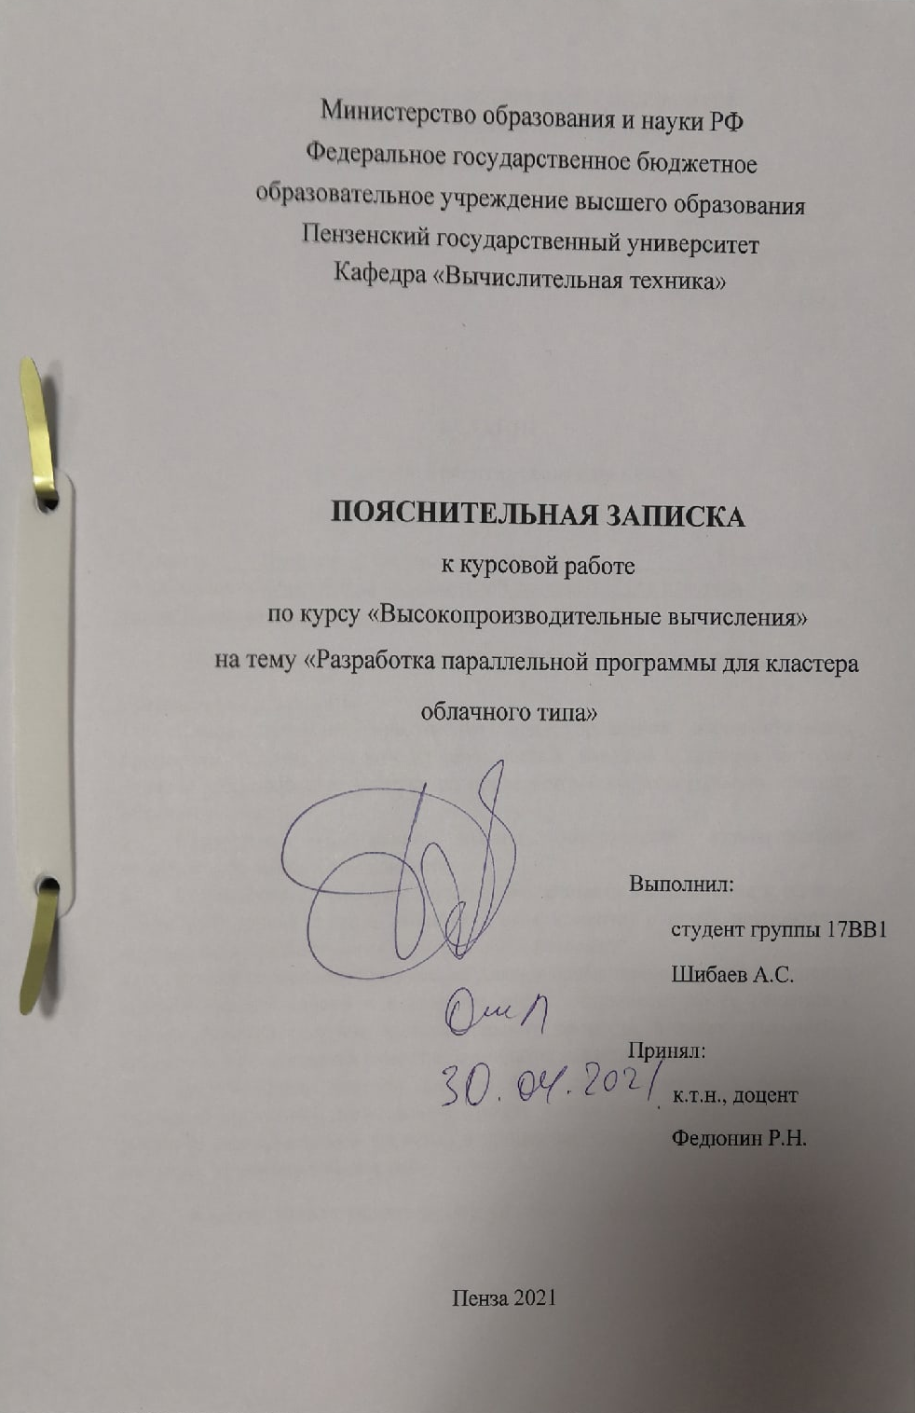
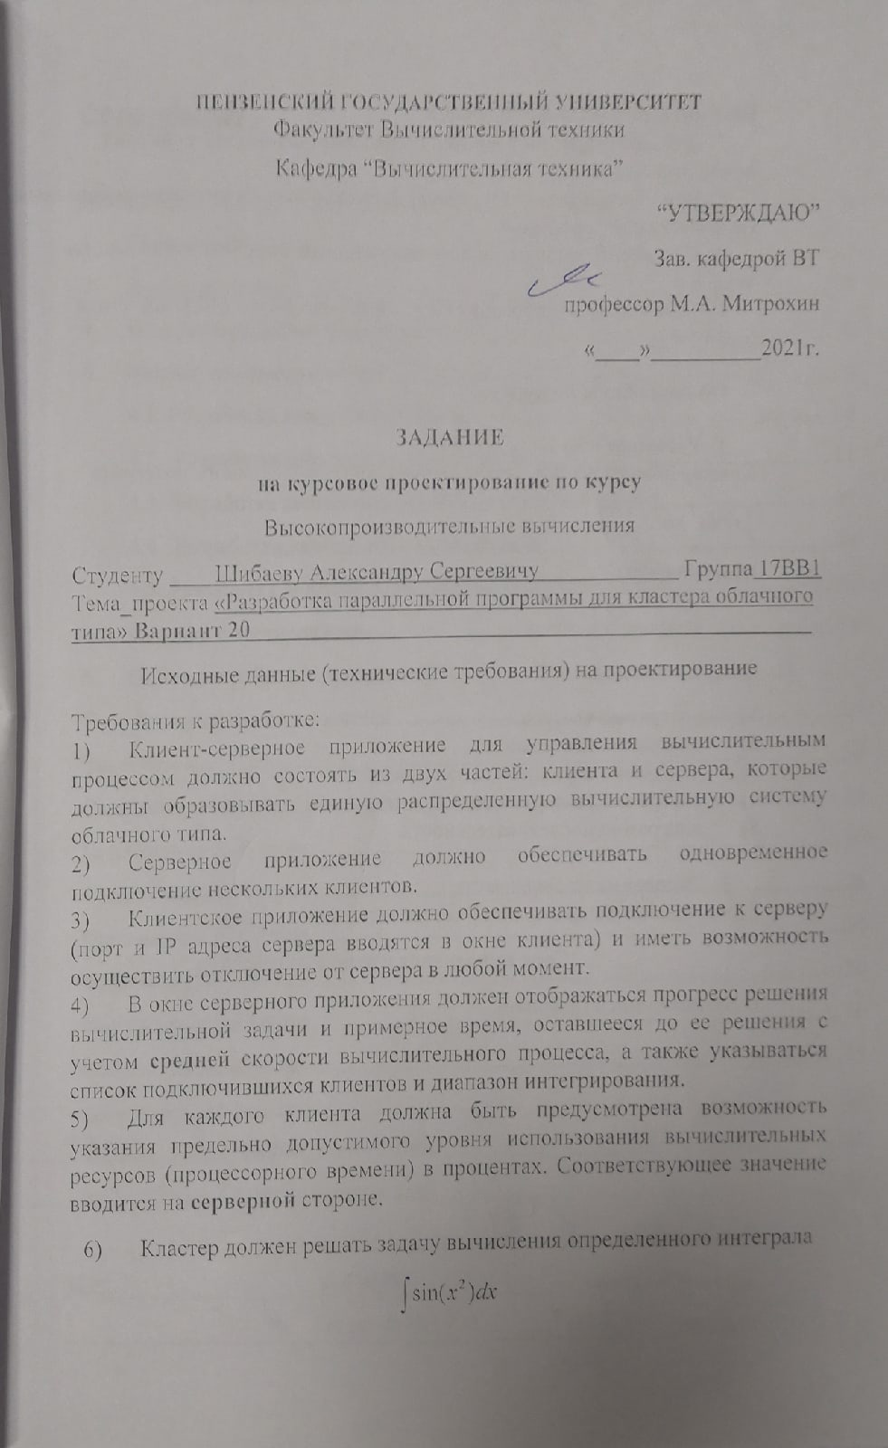
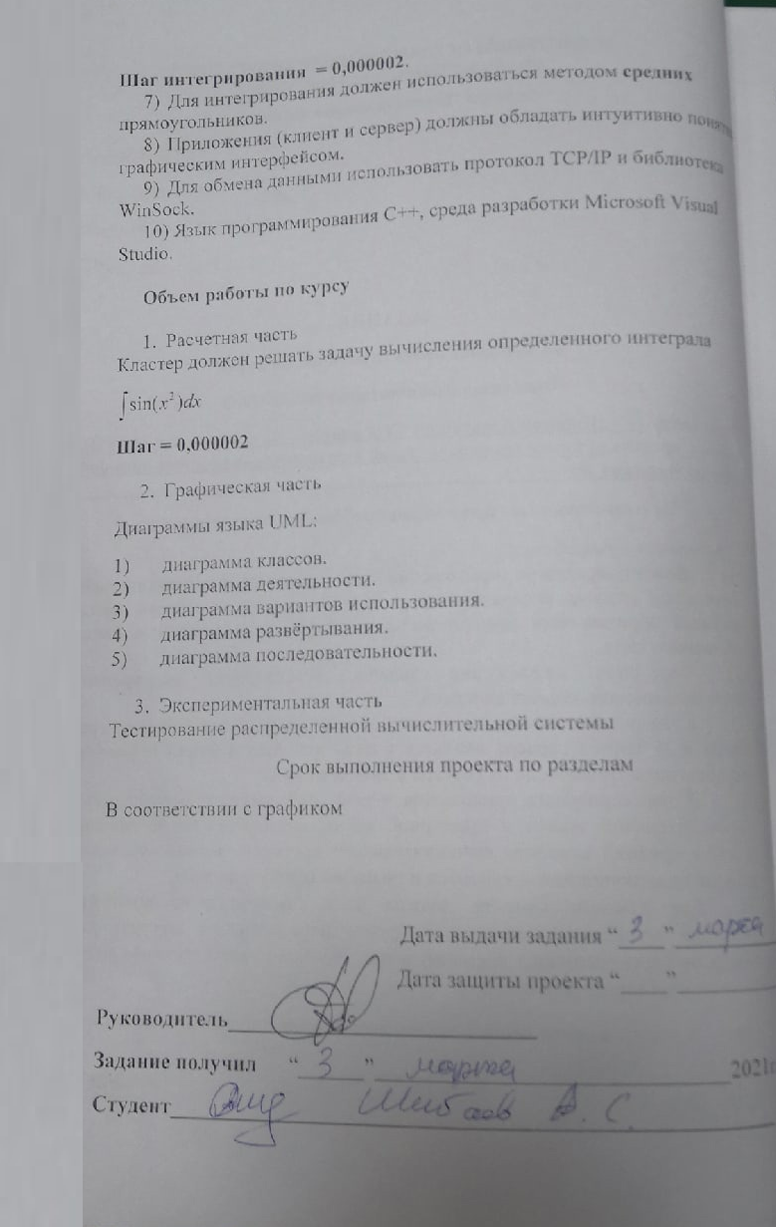

Содержание

Введение 4
1. Постановка задачи 5
2. Выбор решения 7
3. Описание разработки программы 8
4. Разработка диаграмм UML 9
4.1. Разработка диаграммы классов 9
4.2. Разработка диаграммы деятельности 11
4.3. Разработка диаграммы вариантов использования 13
4.4. Разработка диаграммы развертывания 14
4.5. Разработка диаграммы последовательности 15
5. Отладка и тестирование 16
6. Описание работы с программой 17
7. Руководство пользователя 19
Заключение 24
Список используемых источников 25
Приложение А. Клиент. 26
Файл «Program.cs» 26
Приложение B. Сервер 30
Файл «Program.cs» 30
Файл «SocketServer.cs» 30
Файл «SocketClient.cs» 35
Файл «sockMessage.cs» 38
Файл «ClientInfo.cs» 38
Файл «Diapason.cs» 39

